ОСТ1 34047-80 ЗАКЛЕПКА С УМЕНЬШЕННОЙ ПОТАЙНОЙ ГОЛОВКОЙ L90` С КОМПЕНСАТОРОМ
- Эл. почта

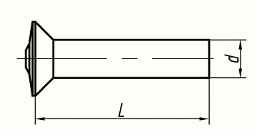

Условный код | ОТС 1 34047-80
Материал | Алюминий В65
Покрытие | Анодное оксидирование
Размеры, мм
d |  | 3 | 3.5 | 4 | 5
L, мм | min | 5 | 6 | 7 | 9
 | max | 16 | 19 | 22 | 26

Опубликовано в ЗАКЛЕПКИ

